Проект для детей старшей группы:

« Мальчики, девочки- модники и модницы!»

|  |  |
| --- | --- |
| ***Проект был***  ***апробирован на базе группы №1***  ***и территории***  ***группы и***  ***музыкального зала***  ***детского сада № 101***  ***в течение ноября – февраля 2013 года***  ***охвачено было 21 ребёнка из группы***  D:\фото для садика\Фото0113.jpg | D:\фото для садика\Фото0112.jpg  ***19 детей побывали на всех мероприятиях*** |

***Первый этап: разработка проекта***

– 3 неделя ноября- 2 неделя февраля

***Второй этап: реализация проекта***

– 2 неделя февраля

*Оформление результатов проекта:*

* *сценарий досуга «Мальчики, девочки - модники и модницы»;*
* *конспекты развивающих образовательных ситуаций на игровой основе ;*
* *папка-передвижка «Как правильно воспитывать мальчиков. Как правильно воспитывать девочек»*

***Третий этап: защита проекта***

Подготовка доклада и презентации, отражающей

основные идеи проекта, который был создан на первом

этапе.

|  |  |
| --- | --- |
| **Цель проекта:**    Создать условия  для  благоприятного  протекания  процесса  полоролевой  социализации  мальчиков и девочек старшего  дошкольного  возраста. | **Задачи проекта:**   * Организовать специальную   предметно развивающую среду для детей старшего дошкольного досуга для детей старшего возраста с учетом гендерных  аспектов.;   * Разработать и внедрить сценарий   дошкольного возраста «Мальчики, девочки- модники и модницы» в  соответствии с гендерными  аспектами;   * Разработать различные формы   организации мероприятий с учетом гендерного развития детей  5-6 лет;   * Консолидация и координация   деятельности детского сада и  семьи. |

***Гипотеза***

Работа воспитателей по полоролевой социализации дошкольного старшего возраста будет эффективной при соблюдении следующих условий:

* ориентация мальчиков и девочек на осуществление игровых действий в соответствии со своим полом;
* регулирующая роль педагога в организации игровой деятельности детей;
* системность, последовательность и целенаправленное

использование возможностей игры и художественной

литературы в формировании у детей представлений об общем и различном у мужчин и женщин, прежде всего, в прическе, одежде, манере поведения, тоне речи, роде занятий;

* установление обратной связи с родителями и согласование действий семьи и дошкольного учреждения.

План проектной деятельности

*Воспитатели:*

1. Определение темы, постановка цели и задач методом мозгового штурма.;

2. Ознакомление детей и родителей с планом деятельности;

3. Выявление уровня сформированности представлений детей старших о

различиях во внешнем облике девочек и мальчиков методом беседы, наблюдения;

4. Подготовка родителей к работе над проектом методом беседы. Выбор проблемы методом

мозгового штурма.

5. Изучение и анализ научно- методической и психолого - педагогической литературы,

отражающей состояние исследуемой проблемы;

6. Разработка варианта реализации плана с элементами моделирования;

7. Подбор ситуаций;

8. Подбор упражнений;

9. Подбор детской художественной литературы;

10. Подбор картинок по теме:

а) «Женская одежда»;

б) «Мужская одежда»;

в) «Обувь»;

г) «Головные уборы».

11. Подбор иллюстративного материала:

а) «Прически»;

б) «Одежда для праздника»;

в) «Обувь для праздника».

12. Подбор дидактических игр;

13. Разработка конспектов развивающих образовательных ситуаций на игровой основе;

14. Разработка сценария досуга «Мальчики, девочки - модники и модницы» с учетом

гендерных аспектов ;

***План проектной деятельности (1-2 этап)***

|  |  |
| --- | --- |
| 1. Проведение бесед с детьми:  • «Одежда для мальчиков и девочек (зимой и летом)»;  • «Драться или не драться»;  • «Как попросить игрушку или конфетку»;  • «Мы разные»;  • «А ты кто такой?»;  • «Когда бывает грустно и весело».  2. Рисование «Праздничные костюмы для кукол Кати и Андрюши».  D:\фото для садика\Фото0103.jpg | D:\фото для садика\фото для садика\Фото0061.jpg  3. Проведение сюжетно-ролевых игр: «Дочки-матери»; «Семья»; «Детский сад»;  «Парикмахерская»; «Магазин одежды»    4. Проведение индивидуальной работы и детьми по разучиванию роли  5. Разбор ситуаций:  • подавать девочке пальто, куртку;  • пропускать впереди себя;  • уступать стульчик во время обеда;  • помочь перейти лужу во время прогулки;  • собрать игрушки;  • нести тяжелые вещи;  • защищать, если кто-то обидит;  • девочки благодарят.  6. Проведение упражнений:  «Приглашение на танец»;  «Знакомство» |

***План проектной деятельности (1-2 этап)***

***Воспитатели и дети***

1.Чтение детской художественной литературы:

* Русская народная сказка «Рукавичка»;
* Е. Благина «Научу одеваться и братца»;
* З.Александрова « Мой Мишка»;
* Н.Павлова « Чьи башмачки?»;
* Стихотворение В. Мирович « Все деревья облетели»;
* Н. Саконская «» Где мой пальчик»; С. Маршак « Перчатки».

2. Рассматривание и обсуждение тематических картинок и иллюстраций.

3. Рассматривание и обсуждение тематических иллюстраций.

4. Организация и проведение дидактических игр:

* «Наши прически»;
* «Найди правильно»;
* «Про Олю и Колю» (продолжить предложение);
* «Собираемся на подиум».

5. Игра «Курс вежливых слов»

6. Проведение развивающих образовательных ситуаций на игровой основе:

* Развитие речи « У Любочки юла в цветастой юбочке»;
* Развитие математических представлений « Отгадай, что в мешочке»;
* Ознакомление с окружающим миром « Магазин одежды для кукол»;
* Рисование «Наряды для Маши и ее друзей»;
* Конструирование «Одежда для кукол»;
* Аппликация «Куклы идут на прогулку».

|  |  |
| --- | --- |
| Игра связана со всеми видами детской деятельности: рисованием, лепкой,  социализацией, конструированием ,  аппликацией.  D:\фото для садика\Фото0104.jpg | D:\фото для садика\фото для садика\у магазина.jpg  D:\фото для садика\фото для садика\Фото0092.jpg |

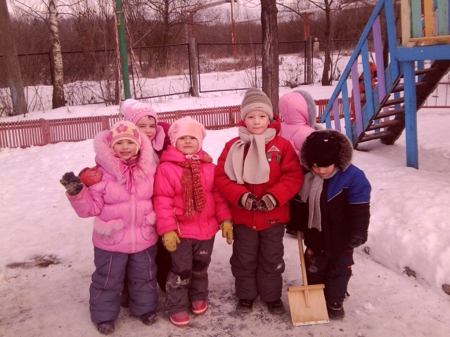

План проектной деятельности (1-2 этап)

Родители

1. Подбор картинок с учетом интересов мальчиков и девочек.

2. Подбор игрового оборудования: коробки, мячи, женские и мужские аксессуары и т.д..

3. Конструирование и шитье одежды для уголка ряженья.

4. Организация и проведение игры «Показ нарядов».

1. Подбор музыки.

2. Оформление группы.

3. Организация и проведение чаепития для детей.

4. Проведение фотосессии.

Были разработаны

разнообразные способы

вовлечения в работу большей части семей , используя принцип индивидуального подхода к участию родителей.

В проекте приняли

участие

17 семей.

Создано 2 рабочие

группы по 5

человек.

План проектной деятельности (2 этап)

Воспитатели, дети, родители

Создание и оформление альбома для старших

дошкольников

«Мальчики, девочки - модники и модницы» с учетом гендерных аспектов

(форма работы - демонстрация фотографий по временам года).

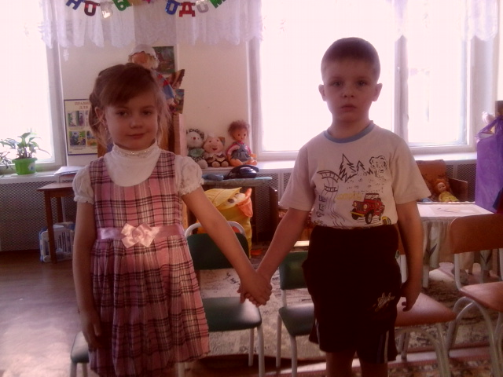

**Итоги работы в рамках проекта**

**“мальчики, девочки – модники и модницы”**

* ***Сократилось количество детей, не умеющих находить отличия во внешнем виде аккуратного и неряшливого мальчика и девочки;***
* ***Родители получили дополнительные знания по воспитанию мальчиков и девочек с учетом гендерных аспектов;***
* ***Воспитатели получили опыт работы по гендерным аспектам развития детей 5-6 лет.***

***Литература***

***1. Бендас Т. В. Гендерная психология. СПб., 2008.***

***2. Бочарова Н. Некоторые вопросы дифференцированного подхода в физическом воспитании мальчиков и девочек // Дошкольное воспитание. 2005. №12.- с. 72-75.***

***3. Волчкова В.Н., Степанова Н.В. Развитие и воспитание детей младшего дошкольного возраста. Воронеж, 2001.***

***4. Детство. Примерная общеобразовательная программа дошкольного образования/ Т.И.Бабаева, А.Г.Гогоберидзе, З.А.Михайловой и др.. СПб.,2011***

***5. Еремеева В. Д., Хризман Т. П. Мальчики и девочки. Два разных мира. СПб., 2000.***

***6. Жичкина А. Значимость игры в развитии человека // Дошкольное воспитание. 2002. -№4.***

***7. Каган В. Е. Когнитивные и эмоциональные аспекты гендерных установок у детей 3-7 лет //Вопросы психологии. 2000.- №2. - с. 65-69.***

***8. Коломинский Я. С. Мальчики и девочки // Знание-сила. 1971. - № 2.***

***9. Красоткина И. По-разному или одинаково думают мальчики и девочки? // Дошкольное воспитание. 2003. - №12. – с. 44***

***10. Кудрявцева Е. А, Градусов Л. В. Воспитание детей в игре. М., 1993.***

***11. Развивающие занятия с детьми 3-4 лет/Под ред. Л.А.Парамоновой . М., 2011.***

***12. Репина Т. А. Мальчики и девочки: две половинки? // Обруч. 1998. - №6. 3-6.***

***13. Репина Т. А. Особенности общения мальчиков и девочек в детском саду // Вопросы психологии. 1984. - №4. - с. 69.***

***14. Репина Т. А. Проблема полоролевой социализации детей. Воронеж , 2004.***

***15. Сычѐва Л. Девочки и мальчики. Стратегия развития // Учительская газета. 1997. - №50.***

***16. Шевченко В. Игра - детская школа нравственности // Дошкольное воспитание. 1989. - №1. - с. 29.***

***17. Эльконин Д. Б. Ролевая игра - ведущий тип деятельности детей дошкольного возраста //Детская психология. М., 2006. - с. 105-136.***